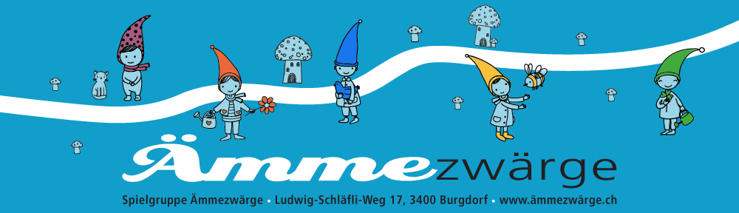

Anmeldung Spielgruppenjahr Ämmezwärge
2025/2026

Name und Vorname des Kindes: ____________________________________________□m □w
Geburtsdatum: ____________________ Nationalität: ___________________________________ Muttersprache: __________________________________________________________________
spricht/versteht: □ gut Deutsch □ wenig Deutsch □ kein Deutsch
Name Kontaktperson: ______________________________________________________________
Handy: ___________________________________________________________________________
E-mail_______________________________________________________________________
Strasse: _________________________________PLZ/Ort: ___________________________________
Namen und Alter der Geschwister: ______________________________________________________
weitere Angaben: Allergien, Medikamente, Ängste, Bemerkungen ____________________________________________________________________________________________________________________________________________________________________
Fotos während der Spielgruppenzeit erlaubt: □ja □nein
Fotos dürfen auf unserer Homepage verwendet werden: □ja □nein
Kind trägt Windeln: □ja □nein
Mein Kind besucht bereits zusätzlich:
□die KiTa □die Logopädie □die Früherziehung □das MuKi-Deutsch
□ eine andere Spielgruppe (Wald/Bauernhof) ……………………………………………………………………………………
Wir werden finanziell unterstützt: □nein □Sozialdienst □ORS Asyl- und Flüchtlingsbetreuung
Wir erhalten Krankenkasse Prämienverbilligung: □ja □nein (Bitte beiliegendes Formular ausfüllen)
Ich möchte mein Kind 1x □ / 2x □ / 3x□ oder mehr die Woche in der Spielgruppe anmelden.

Spielgruppenhalbtage

Wochentag | Zeit | Wunsch | Alternative (falls Wunsch nicht verfügbar
Montag | 08:45-11:15 Uhr | □ | □
Dienstag | 08:45-11:15Uhr | □ | □
Mittwoch | 08:45-11:15 Uhr | □ | □
Donnerstag | 08:45-11:15 Uhr | □ | □

Kosten: Quartalsbeitrag pro Kind für 1 Spielgruppenmorgen pro Woche/Quartal 240.—
Neu: Rechnung wird per Mail versendet

Wir freuen uns auf eure Anmeldungen.

Euer Ämmezwärge Team

Die Gruppeneinteilung erfolgt nach verschiedenen Kriterien und nicht nach Eingangsdatum. Wir achten auf eine gute Durchmischung von Mädchen und Jungen, Alter und Sprachkenntnissen.
Sie werden spätestens bis Ende Mai 2025 schriftlich informiert, wann ihr Kind die Spielgruppe besuchen kann.
Als erziehungsberechtigter Elternteil bin ich mit dem Merkblatt der Spielgruppe einverstanden.
Bitte unterschrieben und an Spielgruppe Ämmezwärge, Ludwig-Schläfli-Weg 17, 3400 Burgdorf
senden.

Datum: Unterschrift:

